LEONARDO SOARES PEREIRA
RODRIGO ERASMO VASCONCELLOS
SAMUEL ARCANJO DE OLIVEIRA RODRIGUES

FIRST STEP DATA ENGINEER - SOLUTION SPRINT

SÃO PAULO
2021
LEONARDO SOARES PEREIRA
RODRIGO ERASMO VASCONCELLOS
SAMUEL ARCANJO DE OLIVEIRA RODRIGUES

FIRST STEP DATA ENGINEER - SOLUTION SPRINT

Desafio apresentado no MBA de Engenharia de Dados, Faculdade de Informática e Administração Paulista.

Orientador: Leandro Moraes Mendes
Coordenador: Regina Claúdia Cantele

SÃO PAULO
2021
Sumário

LISTA DE ILUSTRAÇÕES vi
1 Introdução 8
1.1 DESAFIO 8
2 PIPELINE DE DADOS NO FRAMEWORK HADOOP 10
2.1 objetivo 10
2.2 Arquitetura para obtenção e tratamento dos dados 10
2.3 arquivos do HDFS 11
2.4 scripts com os comandos para a criação da tabela no Hive 12
2.5 respostas das questões propostas 12
2.5.1 Quantos registros há na tabela por ano? 12
2.5.2 Quantas equipes únicas mandantes existem? 13
2.5.3 Quantas vezes as equipes mandantes saíram vitoriosas? 13
2.5.4 Quantas vezes as equipes visitantes saíram vitoriosas? 14
2.5.5 Quantas partidas resultaram em empate? 15
2.5.6 Quais jogadores detêm os melhores scouts gerais e por ano? 15
2.5.7 Qual é o time ideal? 16
2.5.8 Será que podemos preparar a ingestão para o campeonato de 2021? 17
2.5.9 Como capturar os dados direto do Cartola FC? 17
3 FERRAMENTAS PARA GOVERNANÇA DE DADOS 19
3.1 O que são ferramentas de Qualidade de Dados? 19
3.1.1 Perfil de dados 20
3.1.2 Integração com outros sistemas 20
3.1.3 Suporte 21
3.1.4 Documentação 22
3.2 O que são ferramentas de Metadata Management Solution 22
3.2.1 Suporte 23
3.2.2 Documentação 23
3.2.3 Integração com outros sistemas 24
3.3 ferramenta recomendada 24
4 APLICAÇÃO DA METODOLOGIA SCRUM 26
4.1 Ferramenta utilizada para sinalizar as Sprints e tarefas 26
4.2 detalhamento das Sprints do Trello 26
4.2.1 Sprint 1, 2 e 3 26
4.2.2 Sprint 4, 5 e 6 27
4.2.3 Sprint 7, 8 e 9 28
4.2.4 Sprint 10 e 11 28
4.2.5 Sprint 12 e 13 29
4.3 conclusão das Sprints 29
ReferÊncias 30

LISTA DE ILUSTRAÇÕES

FIGURA 1 - arquitetura do pipeline 10
FIGURA 2 - hdfs.jpeg 11
FIGURA 3 - hdfs.jpeg 11
FIGURA 4 - script de criação da tabela no hive 12
FIGURA 5 - script de criação da tabela no hive 12
FIGURA 6 - exemplo de uso da api 17
FIGURA 7 - 26/04/2021 a 28/05/2021 – Sprint 01/02/03 27
FIGURA 8 - 31/05/2021 – 09/07/2021 – Sprint 04/05/06 27
FIGURA 9 - 12/07/2021 – 06/08/2021 – Sprint 07/08/09 28
FIGURA 10 - 09/08/2021 – 03/09/2021 – Sprint 10/11 28
FIGURA 11 - 06/09/2021 – 01/10/2021 – Sprint 12/13 29

1 Introdução

Introdução

DESAFIO
Todo o conteúdo apresentado na 1ª fase Firsts Step Data Engineer – ecossistema big data, data governance e agile database project – será colocado em prática neste desafio.

Para isso, nosso consultor Leandro Moraes Mendes nos traz o mundo do Campeonato Brasileiro de Futebol, mais especificamente o Cartola FC, criado e mantido pela Globo.com e promovido pelo canal de TV por assinatura Sportv.

Os scouts e as partidas podem ser visualizados em Scouts e Estatísticas do Cartola FC. Nesse estilo de jogo de futebol virtual, o torcedor administra um time com base no desempenho real dos atletas. A cada rodada, o usuário escolhe 11 jogadores e um técnico, os quais vão compor o seu time. Para isso, utiliza quantias em cartoletas (C$), a moeda virtual do jogo. Todos começam a temporada com C$ 100.

Na primeira rodada do Campeonato Brasileiro de 2016, o jogo de abertura registrou a sua melhor marca entre times escalados em uma única rodada em 12 anos de história: 2.723.915 usuários montaram as suas equipes.

Nosso objetivo será elaborar e preparar um ambiente big data para analisar os resultados de partidas de futebol e os scouts dos jogadores no Campeonato Brasileiro desde 2014.

2 PIPELINE DE DADOS NO FRAMEWORK HADOOP

PIPELINE DE DADOS NO FRAMEWORK HADOOP

objetivo
Preparar um ecossistema big data em um ambiente que contenha HDFS e Hive, com isso realizar a ingestão de dados do Campeonato Brasileiro da plataforma Cartola e disponibilizar dados para que possam ser consultados e com isso realizar analises através de consultas SQL.

Arquitetura para obtenção e tratamento dos dados
No desenho da arquitetura utilizamos como fonte o repositório do Github, que contém os dados disponibilizados dos campeonatos desde 2014. Utilizamos um servidor Linux na Amazon EC2 com containers para criação do ecossistema Hadoop, sendo uma instancia com Jupyter para realizar a ingestão e tratamento dos dados através do Python, uma instancia do Hadoop para persistência dos dados no HDFS e também o Hive para criação das tabelas, por fim utilizamos o Hue para realizar nossas consultas e analises dos dados.

- arquitetura do pipeline
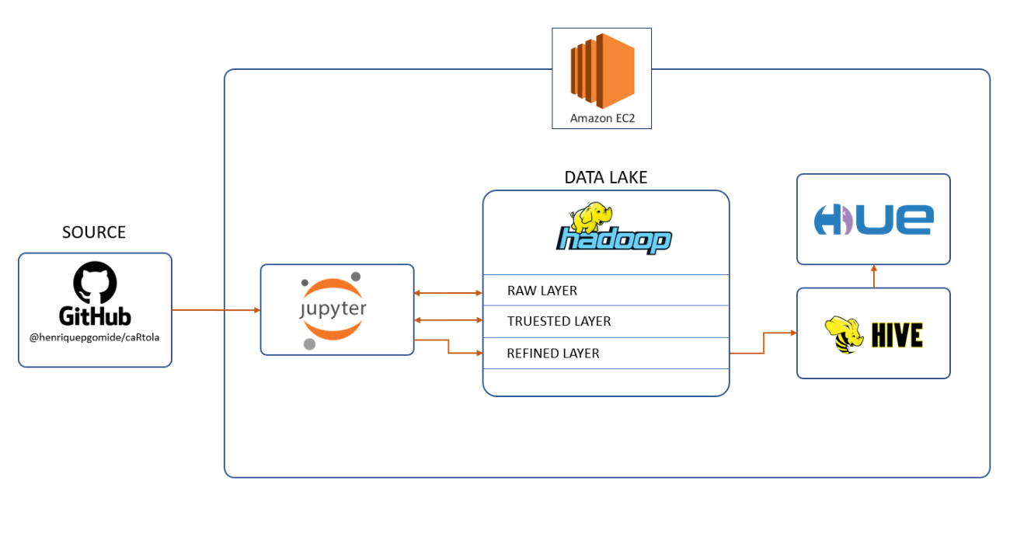

arquivos do HDFS
Os arquivos dentro do HDFS foram separados em três camadas, sendo elas:
- raw_layer: contendo os dados brutos, exatamente no formato da origem;
- trusted_layer: dados organizados em tabelas por assunto, pronto para ser utilizado para realização de analises;
- refined_layer: armazena os dados das analises, após realização das regras de negocio, agregações e cálculos.

- hdfs.jpeg
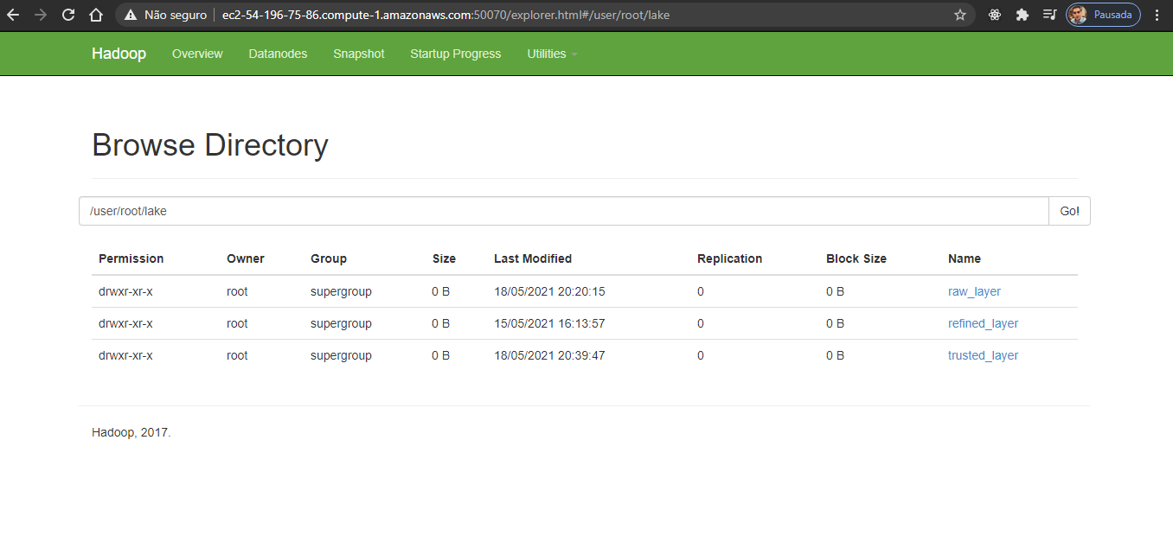

- hdfs.jpeg
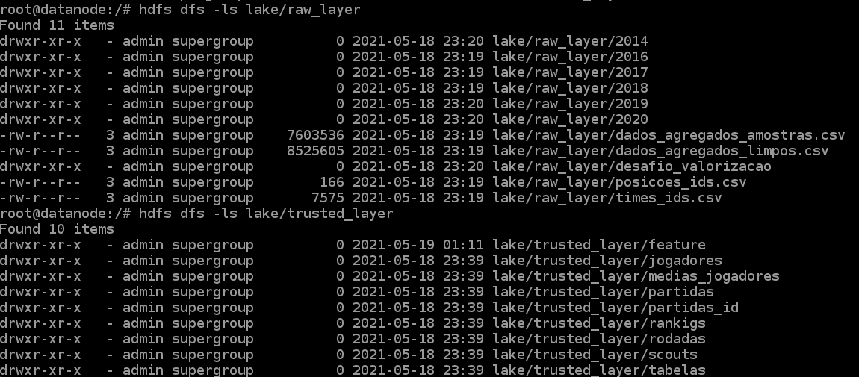

scripts com os comandos para a criação da tabela no Hive
- script de criação da tabela no hive
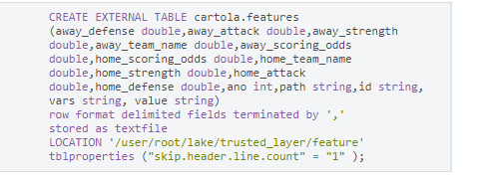
- script de criação da tabela no hive
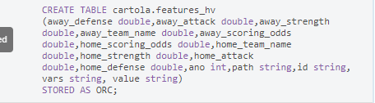

respostas das questões propostas
Com os dados já armazenados na camada confiável do lake( trusted_layer), realizamos consultas SQL para responder as seguintes questões:

Quantos registros há na tabela por ano?
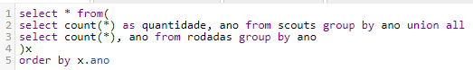
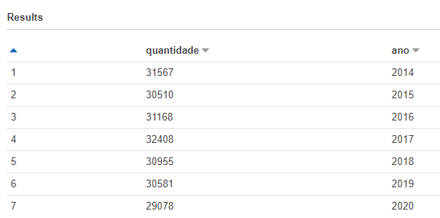

Quantas equipes únicas mandantes existem?
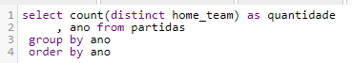
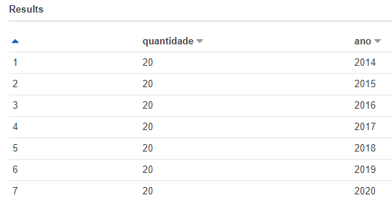

Quantas vezes as equipes mandantes saíram vitoriosas?
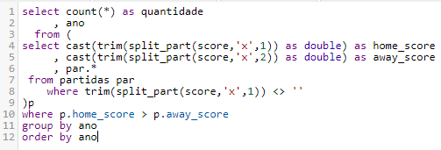
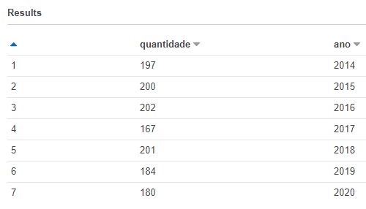

Quantas vezes as equipes visitantes saíram vitoriosas?
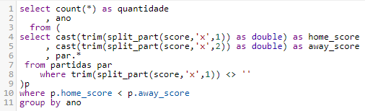
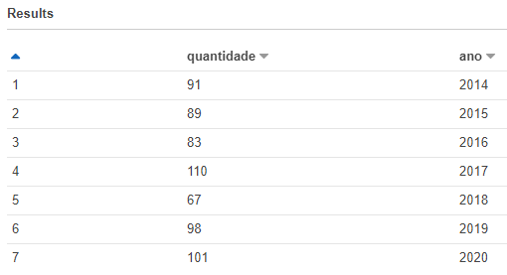

Quantas partidas resultaram em empate?
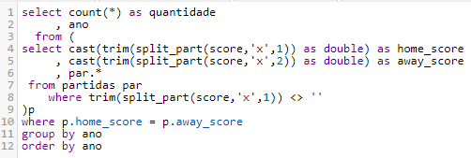
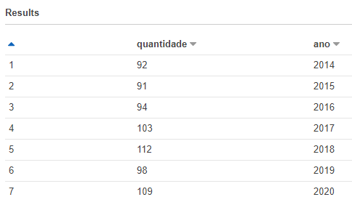

Quais jogadores detêm os melhores scouts gerais e por ano?
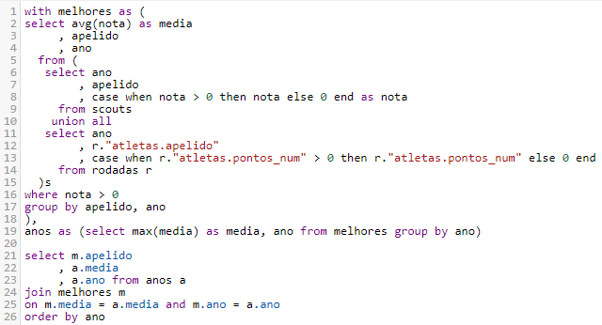
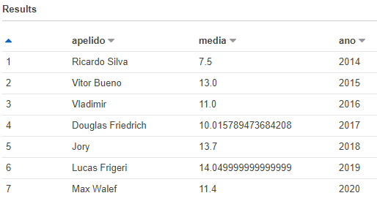

Qual é o time ideal?
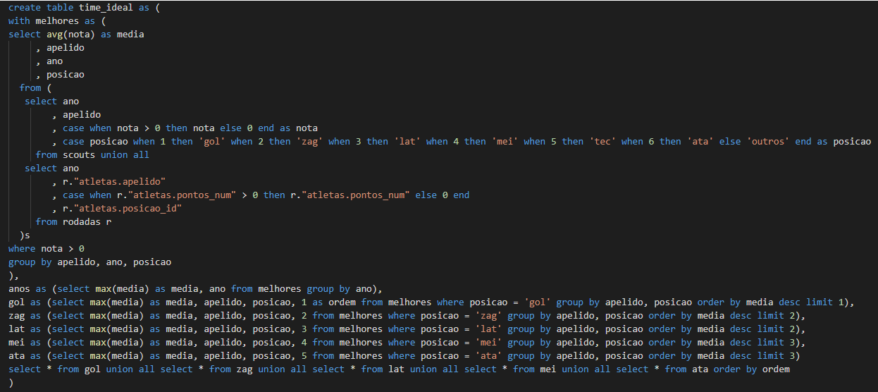
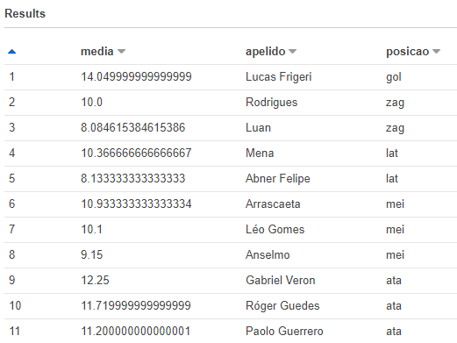

Será que podemos preparar a ingestão para o campeonato de 2021?
Sim, é possível receber os dados de próximos campeonatos utilizando o mesmo formato do lake atual, para isso os arquivos de origem precisar seguir o padrão dos últimos anos para que não tenha novos desenvolvimentos durante o processo de transformação, caso contrário também é possível realizar a ingestão, porém com um novo script de tratamento nas informações de acordo com o formato fornecido nas fontes de origem.

Como capturar os dados direto do Cartola FC?
Para realizar a captura dos dados do Cartola FC temos algumas opções, a primeira delas é com a utilização da API oficial, que disponibiliza os dados no formato Json para consulta através de requisições HTTP.
- exemplo de uso da api
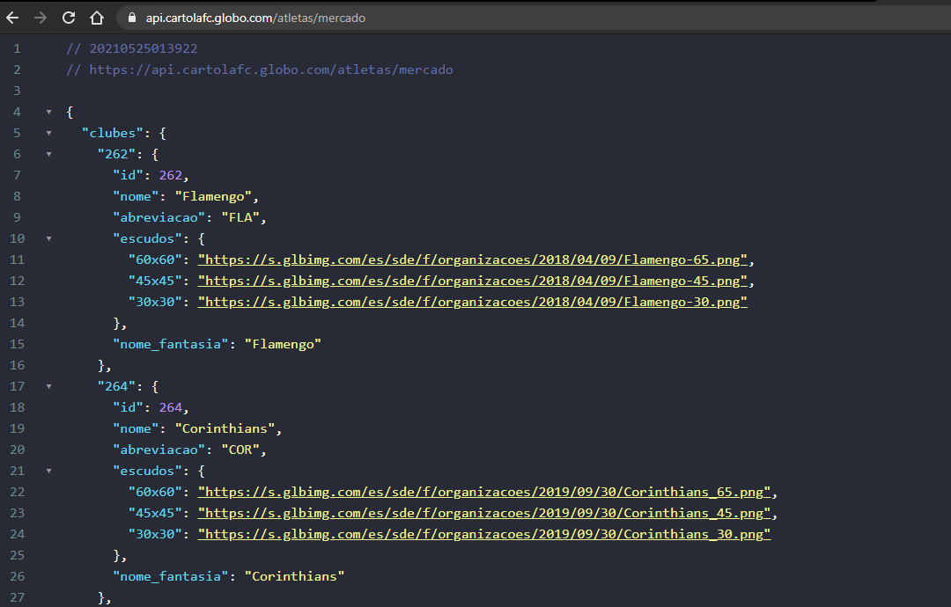
3 FERRAMENTAS PARA GOVERNANÇA DE DADOS

FERRAMENTAS PARA GOVERNANÇA DE DADOS
Visando identificar a melhor ferramenta para realizar a gestão da governança de dados em uma corporação, nossa pesquisa tem o objetivo de comparar e recomendar uma ferramenta que apoie uma empresa em pontos, definidos pelo grupo que são de extrema importância.
Esta pesquisa detalhará as ferramentas e as áreas em que atuam, e com isso, justificar a escolha do software.

O que são ferramentas de Qualidade de Dados?
Antes de iniciar qualquer comparação ou especulação referente as ferramentas para controle da Qualidade de Dados, temos que entender no que de fato elas significam. Um software de qualidade de dados não representa apenas um “Facilitador” para algumas etapas de extração de dados, mas sim um controlador de como estas informações se relacionam e considerar quais informações são cruciais para o negócio.
Buscamos por diversas ferramentas e também nos baseamos no “Quadrante Mágico de Gartner de Qualidade de Dados” de março de 2019, com isso, escolhemos algumas ferramentas para comparação, sendo as seguintes:
- IBM BigQuality – IBM;
- Informatica Data Quality – Informatica;
- Enlighten – Innovative Systems,

As três ferramentas sinalizadas acima são de empresas extremamente capacitadas, logo, o grupo pensou em alguns pilares que são de extrema importância para elaboração deste controle de qualidade de dados, sendo eles:
- Perfil de dados;
- Integração com outros sistemas;
- Suporte;
- Documentação.

Perfil de dados
A elaboração de um perfil de dados normalmente é realizada por um software, onde ele disponibiliza ao usuário um relatório para tomada de decisões sobre o controle de dados, fornecendo assim um relacionamento melhor entre as informações.
O sistema IBM BigQuality, de acordo com o site, disponibiliza a criação de um conjunto de recursos de criação de perfil de dados, porém, não encontramos de forma clara nas suas documentações como esta construção de perfil é realizada.
Já o sistema Informatica Data Quality, não tem de forma clara no site a elaboração do perfil, porém, em sua documentação há de forma extremamente disponível como elaborar a criação deste perfil.
Por fim, o sistema Enlighten, da empresa Innovative Sytems, também disponibiliza a possibilidade da criação de um perfil de dados, ela contém uma página inteira no site descrevendo os benefícios da identificação do perfil de dados de um negócio.
Com as informações levantadas, decidimos que dentre os sistemas citados, o Informatica Data Quality e o Enlighten, são ótimos softwares para levantar o Perfil de dados de um negócio.

Integração com outros sistemas
O título deste pilar sinaliza de forma bem clara o que buscamos, que seria se estas ferramentas proporcionam algum facilitador para conectar com outros softwares.
O IBM BigQuality contém uma área bem específica e destinada a conexão ao Hadoop, aliás, em seu site é uma das características mais destacadas para a utilização da ferramenta, levando em conta que o software Hadoop está em alta no mercado de processamento de grandes volumes de dados.
Já o Informatica Data Quality se importa com as conexões de infraestruturas em nuvem como o Microsoft Azure e o AWS (Amaxon Web Services), lembrando que estas duas estruturas proporcionam uma robustez maior para o controle de suas informações, sendo que ambas as empresas contam com diversos datacenters espalhados pelo mundo.
E então o Enlighten, ferramenta da empresa Innovative Systems, não sinaliza um software específico para conexão, na realidade listam de forma genérica a possibilidade de integração com sistemas ERP, Warehouses entre outros.
Realizando uma comparação básica, o grupo decidiu que as melhores ferramentas para uma integração fácil com outros sistemas, seriam o IBM BigQuality e o Informatica Data Quality, pelo fato que deixam de forma bem clara suas integrações e parceiros.

Suporte
O suporte muitas vezes não é levado em conta na decisão de escolha de um software, porém, a falta dele muitas vezes inviabilizam a implementação da ferramenta, um suporte ruim proporciona uma utilização péssima da ferramenta, por isso consideramos que o suporte deve ser considerado na decisão de uma ferramenta.
A empresa Informatica contém uma base fortificada de suporte, contendo não apenas um fórum, mas também constroem grupos de usuários e marcam encontros para sanar dúvidas de suas respectivas ferramentas como o Informatica Data Quality.
Já a IBM, sendo uma empresa de longa data, também conta com uma base forte de suporte, onde existem alas de “Registro de Caso”, ou seja, caso ocorra algum problema em uma das ferramentas como o IBM Big Quality.
Já a Innovative System deixou a desejar na disponibilização do suporte, tivemos que garimpar no google para localizar a base de suporte, também as informações e acesso a sua comunidade necessitam de uma credencial, dificultando o acesso do público. Por não obter o produto, não obtivemos a confirmação se existe outras formas de acesso ao suporte.
Sendo assim, as ferramentas IBM BigQuality e Informatica Data Quality, são os softwares que contém com um suporte mais consolidado para auxiliar o usuário.

Documentação
A documentação é de estrema importância para a implementação de uma ferramenta, pois, na ausência de um suporte, o usuário pode consultá-la. Também, a documentação proporciona maior agilidade na consulta de informações, não havendo necessidade de entrar em processos burocráticos para conter um acesso ao suporte.
A IBM e a Informatica, ambas empresas contém uma documentação altamente disponível para a consulta e extremamente clara de entendimento e leitura, havendo apenas a necessidade de criar um usuário em suas bases, com isso, o responsável pela governança de dados tem apenas acesso a documentação de seus respectivos softwares de qualidade de dados e também a outras ferramentas que estas empresas oferecem.
Já a empresa Innovative System, tivemos dificuldade ao acesso a documentação do Enlighten e de outros softwares, não havendo nem a possibilidade de criar uma credencial na base de documentação, esta credencial deve ser solicitada via e-mail para o suporte. Com este empecilho, ainda não conseguimos ler, analisar e tirar conclusões dos documentos.
Porém, em todas as empresas analisadas há um fator que pode dificultar a leitura das documentações, sendo que boa parte delas se encontram em inglês, lembrando que no Brasil, a maioria não contém o conhecimento fluente em inglês.
Com todos os pontos alinhados, entendemos que os sistemas IBM BigQuality e Informatica Data Quality consistem com a disponibilidade de ótimas documentações.

O que são ferramentas de Metadata Management Solution
As ferramentas de Metadata Management Solution contam com o objetivo de catalogar os dados, facilitando seu mapeamento e a busca das informações. O nosso grupo escolheu três ferramentas para comparação, a partir do “Quadrante Mágico MMS Gartner”, sendo elas:
- IBM Watson Knowledge Catalog – IBM;
- Enterprise Data Catalog – Informatica;
- Collibra Data Catalog.
Semelhante aos tópicos anteriores, compararemos tais ferramentas de acordo com alguns pontos que o grupo considera de grande importância para implementá-las.
- Suporte
- Documentação
- Integração com outros sistemas

Suporte
O suporte da IBM e da Informatica, como comentado em itens acima, não mudam para esta ferramenta, eles apoiam muito o usuário, não só com o atendimento, mas também com eventos, geração de comunidade, entre outros aspectos que facilitam a implementação desta ferramenta.
Já com o Collibra, o grupo foi surpreendido de modo positivo, o acesso a base de suporte da empresa é extremamente fácil e didático, permitindo criar tíquetes para tirar suas respectivas dúvidas.
Com os pontos apresentados acima, definimos que o Collibra e a Informatica contêm ótimas bases de suporte para auxiliar o usuário em suas respectivas dúvidas e ferramentas.

Documentação
A IBM e a Informatica, já comentados em outros tópicos, contam com uma ótima base de documentação, extremamente clara e de fácil de aceso, porém, surgindo alguns entraves que boa parte da documentação pode ser encontrada em inglês.
Já a empresa Collibra conta com uma base chamada “Collibra University”, onde, além de ser encontrada a documentação, também constam vídeo aula de como realizar algumas etapas de categorização automaticamente com o “Collibra Data Catalog”, porém, todos os vídeos e documentações, estão em inglês, podendo ser um problema para algumas empresas no Brasil.
Assim, com base nos itens sinalizados acima, definimos que as melhores bases para documentação seriam a Informatica e a Collibra.

Integração com outros sistemas
Vamos começar comentando neste tópico o sobre as ferramentas fornecidas pela IBM e Informatica, elas sinalizam que suas respectivas ferramentas contam com uma fácil integração a diversos aplicativos, porém, sem definir alguma parceria específica.
Já o Enterpise Data Catalog da Collibra, conta com integrações destacadas ao Google Cloud, Amazon S3 e até mesmo com o Tableu, ferramentas muito usadas no mercado de trabalho e também muito destacadas no mundo de engenharia de dados.
Logo, com as análises definidas acima, nosso grupo escolheu a empresa Collibra como melhor opção para integração com outros sistemas.

ferramenta recomendada
Agora, após realizar diversas análises nos sistemas informados acima, será necessário decidir qual deles é o mais indicado para utilizar em cada nicho, lembrando que eles são, “Qualidade de Dados”, “Master Data Management” e “Metadata Management Solutions”.
De acordo com o os dados apontados, poderíamos muito bem indicar todos os softwares relacionados a empresa Informatica, lembrando que é apenas uma recomendação, pois antes de implementar uma ferramenta, deve-se estudar o seu ambiente e entender o que melhor atende a sua necessidade, muitas vezes a utilização de um Excel pode ser o suficiente para controlar todos os dados de uma companhia.

4 aplicação da metodologia SCRUM

APLICAÇÃO DA METODOLOGIA SCRUM

Ferramenta utilizada para sinalizar as Sprints e tarefas
Entendemos que o Scrum demanda uma forma fácil e flexível para alinhar as tarefas, prioridades, estimativa de tempo e execução das tarefas para agregar ao produto, para isso utilizamos o Trello, uma ferramenta Web que permite um gerenciamento fácil destes itens.
Também, decidimos que o nosso TimeBoxing seria de 2 semana, de segunda a sábado, não contamos sábados, domingos e feriados.
Com todas as tarefas priorizadas e estimadas, temos o planejamento de iniciar no dia 03/05/2021 e finalizar a implementação da ferramenta até o dia 20/12/2021.

detalhamento das Sprints do Trello
Para demonstrar o andamento do da implantação do MDM em uma empresa, serão exibidas imagens da plataforma Trello com cada tarefa.

Sprint 1, 2 e 3
Nestas três primeiras sprints focamos os nossos esforços em entender o negócio da organização e a conscientização da governança de Dados em todas as áreas da Empresa. Com isso entendemos os dados Mestres de cada área e assim começar a trabalhar.

- 26/04/2021 a 28/05/2021 – Sprint 01/02/03
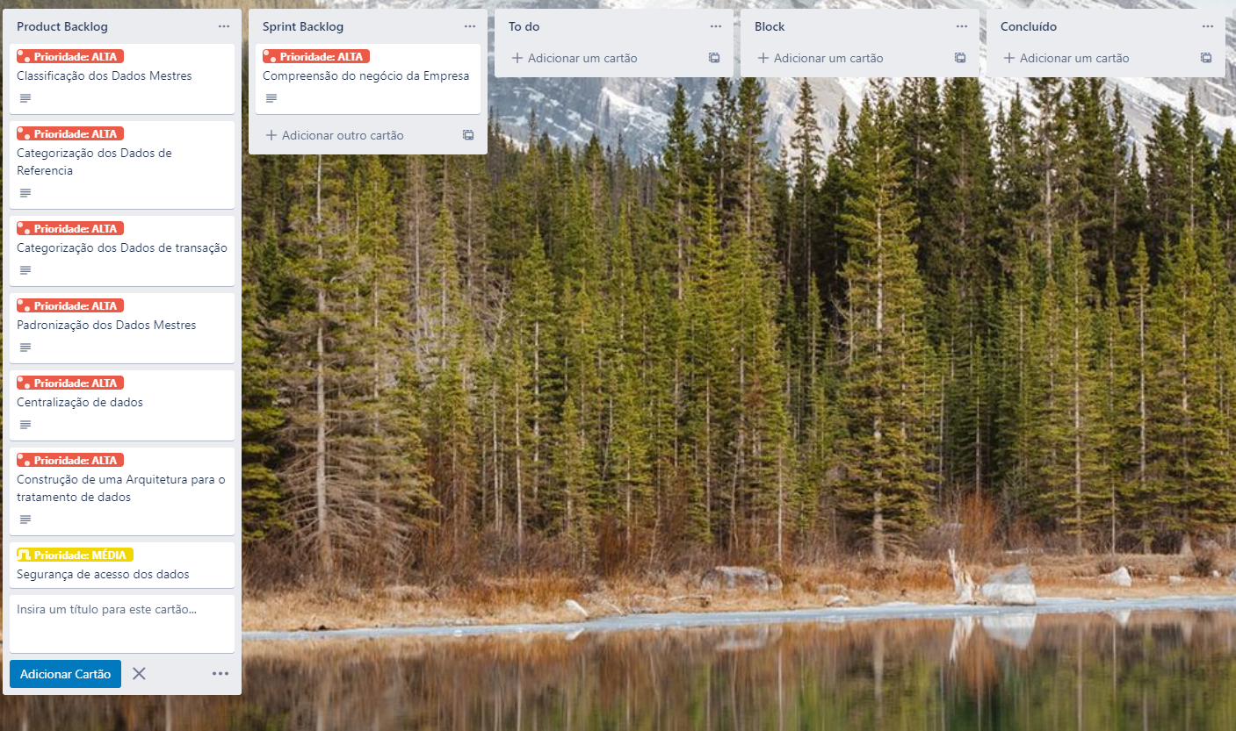

Sprint 4, 5 e 6
Nestas três sprints, focaremos os esforços da equipe em elaborar toda classificação dos dados, definindo quem são os dados mestres e suas respectivas classificações, quem são os dados referenciais e por fim definimos quem são os dados transacionais.
- 31/05/2021 – 09/07/2021 – Sprint 04/05/06

Sprint 7, 8 e 9
Então trataremos as padronizações dos dados, definindo como os mesmos devem ser registrados, criando bloqueios e validações para obter um dado limpo e padronizado para a elaboração da próxima etapa.
- 12/07/2021 – 06/08/2021 – Sprint 07/08/09
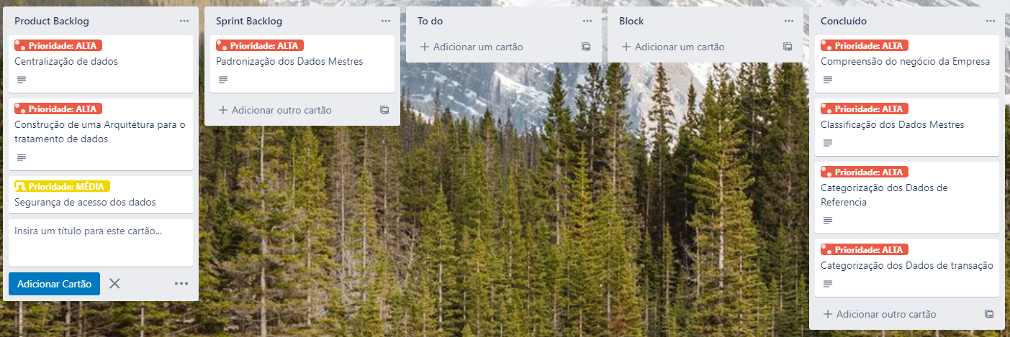

Sprint 10 e 11
Então, nas sprints 10 e 11, centralizaremos todos os dados para permitir um melhor relacionamento das informações, lembrando que nossa organização adquire informações de diversos outros sistemas e ter estas informações espalhadas sem relacioná-las, poderemos ter grandes problemas.
- 09/08/2021 – 03/09/2021 – Sprint 10/11
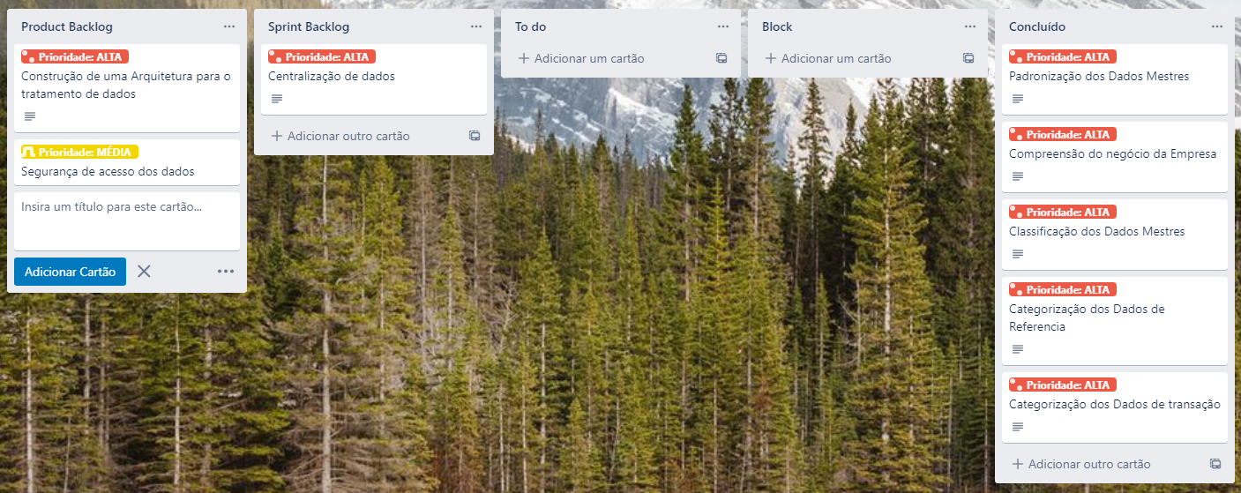

Sprint 12 e 13
Por fim, mas duas últimas sprints, desenhamos nossa arquitetura de dados e aplicamos a mesma. Com todos os pontos definidos e alinhados, começamos a pensar na segurança destes dados, ou seja, designar quais dados devem ser acessados por quais colaboradores da Empresa, clientes e ao público global.
- 06/09/2021 – 01/10/2021 – Sprint 12/13

conclusão das Sprints
Caso ocorrer problemas durante a implementação da ferramenta, ainda teríamos tempo para realizar os ajustes necessários, pois de acordo com o planejamento terminaríamos na primeira semana do mês de setembro, sendo que, o que foi acordado com a empresa seria a entrega no dia 20/12.

ReferÊncias

Qualidade de Dados
- 2021. Disponível em: <https://www.informatica.com/br/products/data-quality/informatica-data-quality.html>. Acesso em: 27 de abr. de 2021.
- 2021. Disponível em: <https://www.ibm.com/br-pt/products/bigquality#>. Acesso em: 27 de abr. de 2021.
- 2021. Disponível em: <https://www.innovativesystems.com/data-quality>. Acesso em: 27 de abr. de 2021.

Master Data Management
- 2021. Disponível em: <https://www.informatica.com/br/products/cloud-integration/master-data-management-cloud/reference-360.html>. Acesso em: 08 de mai. de 2021.
- 2021. Disponível em: <https://www.ibm.com/br-pt/products/ibm-infosphere-master-data-management>. Acesso em: 08 de mai. de 2021.
- 2012. Disponível em: <https://archive.sap.com/documents/docs/DOC-7674>. Acesso em: 08 de mai. de 2021.

Metadata Management Solution
- 2021. Disponível em: <https://www.collibra.com/data-catalog>. Acesso em: 18 de mai. de 2021.
- 2021. Disponível em: <https://www.informatica.com/br/products/data-catalog/enterprise-data-catalog.html>. Acesso em: 18 de mai. de 2021.
- 2021. Disponível em: <https://www.ibm.com/br-pt/cloud/watson-knowledge-catalog>. Acesso em: 18 de mai. de 2021.

